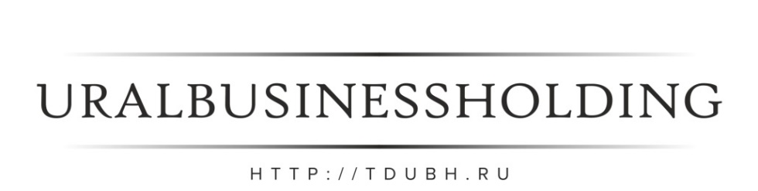
ООО «Торговый Дом Уралбизнесхолдинг»
ИНН 6686104379 КПП 668601001
Р/с40702810538050001942
Филиал Екатеринбургский АО"АЛЬФА-БАНК"
к/сч 30101810100000000964 БИК 046577964
_________________________________________________________________________________________________
Юридический/Фактический/Почтовый адрес: 620091 Россия г. Екатеринбург ул. Старых Большевиков Стр.3Д оф.602 БЦ Эльбрус
tel +7 343 206 55 36 mob +7 922 127 6 444 http://tdubh.ru e-mail: garant@tdubh.ru

КАРТА ПРЕДПРИЯТИЯ

№ п/п | Наименование | Сведения
1. | Организационно – правовая форма и наименование  Полное наименование:  Сокращенное наименование: | Общество с ограниченной ответственностью «Торговый Дом Уралбизнесхолдинг»  ООО «ТД УБХ»
2. | Юридический/фактический/почтовый адрес: | 620091, Свердловская область,  г.о. Город Екатеринбург, г. Екатеринбург,  ул. Старых Большевиков, стр. 3Д, офис 602
3. | Должность, ФИО, избранного (назначенного) на должность единоличного исполнительного органа юридического лица, либо иного лица, имеющего право без доверенности действовать от имени данного юридического лица | Директор Шарко Александр Витальевич, действует на основании устава
4. | Главный бухгалтер предприятия | Шарко Александр Витальевич
5. | Телефон/факс | +7 922 127 6 444, +7 (343) 206 55 36
6. | Адрес электронной почты | garant@tdubh.ru
7. | ИНН | 6686104379
8. | КПП | 668601001
9. | ОГРН | 1186658018227
10. | ОКПО | 26740792
11. | ОКВЭД основной:  ОКВЭД дополнительные: | 46.72.2  25.50; 25.62; 45.31; 45.32; 46.62; 46.69; 46.72; 46.73; 46.74; 46.90; 47.30.2; 49.20; 49.41; 49.42; 52.10; 52.21.1; 52.29; 70.22
12. | Банковские реквизиты (наименование банка, номер расчетного счета в банке, прочие банковские реквизиты) | Наименование: ООО «ТД УБХ»  Р/с 40702810538050001942  ФИЛИАЛ "ЕКАТЕРИНБУРГСКИЙ" АО "АЛЬФА-БАНК" Г.  ЕКАТЕРИНБУРГ  к/сч 30101810100000000964 БИК 046577964
13. | Учредители | Директор Шарко Александр Витальевич
14. | Система налогообложения | Общая

Директор _______________________ Шарко Александр Витальевич

(подпись, М.П.)

Полное наименование: Общество с ограниченной ответственностью «Торговый Дом Уралбизнесхолдинг»
Краткое наименование: ООО «ТД УБХ»
ИНН: 6686104379, КПП: 668601001
Юридический/фактический/почтовый адрес: 620091, Свердловская область, г. о. Город Екатеринбург,
г. Екатеринбург, ул. Старых Большевиков, стр. 3Д, офис 602
Тел./факс: +7 (343) 206 55 36
E-mail: garant@tdubh.ru
Банковские реквизиты:
Р/с 40702810538050001942
ФИЛИАЛ "ЕКАТЕРИНБУРГСКИЙ" АО "АЛЬФА-БАНК" Г.
ЕКАТЕРИНБУРГ
к/сч 30101810100000000964 БИК 046577964

